计算机控制电压击穿试验仪

DDJ-150KV

技

术

方

案

书

北京冠测试验仪器有限公司

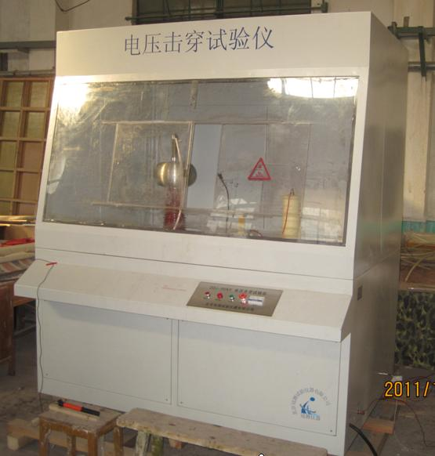

电压击穿试验仪-微机控制
DDJ-150KV(15万伏)
满足标准：GB1408-2006 绝缘材料电气强度试验方法
GB/T1695-2005 硫化橡胶工频电压击穿强度和耐电压强度试验
GB/T3333 电缆纸工频电压击穿试验方法
HG/T 3330绝缘漆漆膜击穿强度测定法
GB12656 电容器纸工频电压击穿试验方法
ASTM D149 固体电绝缘材料在工业电源频率下的介电击穿电压和介电强度的试验方法.
一、适用范围及功能
主要适用于固体绝缘材料（如：塑料、橡胶、层压材料、薄膜、树脂、云母、陶瓷、玻璃、绝缘漆等绝缘材料及绝缘件）在工频电压或直流电压下击穿强度和耐电压的测试。
本仪器由电脑控制，是我公司自主研发的全新第二代介电击穿检测仪器，本仪器电子控制系统是通过西门子PLC控制，数据采集方式通过光电隔离，有效解决试验过程中的抗干扰问题，软件操作使用方便，能够实时显示动态曲线，同时升压速率无级可调，可以根据自己的需要进行升压速率调节，调节范围在10V-5000V/S，处于国内领先地位（国内唯一能达到此功能的厂家），使升压速率真正做到匀速、准确，并能够准确测出漏电电流的数据。可实时绘制试验曲线，显示试验数据，判断准确，并可保存，分析，打印试验数据。
本系统能够自动判别试样击穿并采集击穿电压数据及泄露电流，同时能够在击穿的瞬间电压迅速降低自动归零。软件系统操作方便，性能稳定，安全可靠。
二、软件功能:
01、软件平台：WINDOWS窗口操作平台，界面直观，便于操作
02、曲线显示：在实验过程中可以动态显示试验曲线
03、数据导出：可以对试验结果导入EXCEL表格
04、实验报告：可以人为设置报告名称，并对实验报告进行打印
05、试验方式：可以根据需求对直流试验和交流试验进行灵活选择
06、试验方法：可以根据需求自行选择击穿电压、耐压试验、梯度试验
07、参数设置：可以根据不同的试验方式及试验方法灵活设置所需的不同参数值
08、试样设置：可对不同标准的试样参数灵活设置
09、人员管理：设置用户名及密码，不同的操作员登入进行不同的试验，互不影响
10、标准选择：含有不同标准，可根据需求自行选择
11、连续操作：连续操作试验时，可直接在软件里开始试验，进行二次试验
三、技术要求：
01、输入电压： 380 V
02、输出电压： 交流 0--150 KV ;
03、电器容量： 20KVA
04、高压分级： 0--5KV； 0-10KV； 0--20KV；0--50KV；0—100KV；0—150KV
05、升压速率：升压速率： 10-5000V，
（在此区间内可以手动设置，目前国内唯一能达到此功能的仪器）
06、试验方式：
直流试验：1、匀速升压 2、梯度升压 3、耐压试验
交流试验：1、匀速升压 2、梯度升压 3、耐压试验
07、判停方式两种：1、电压判停 2、电流判停
08、电压电流采集方式：光电隔离采集，有效保证控制系统的安全性和可靠性。
09、试验介质：空气，试验油
10、安装灵敏度较高的过电流保护装置保证试样击穿时在0.05S内切断电源。
11、采用先进智能集成电路匀速调压。
12、支持短时间内短路试验要求。
13、电压试验精度： ≤ 1％。
14、试验电压连续可调： 0--100 KV。
15、电流可采集到mA级
16、电极规格：
1、片材电极 ￠25mm 两个 片材电极 ￠75mm一个
2、漆包线电极 两个
3、管用电极 两个
17、主机尺寸：长宽高-2100*1650*2500（MM）
18、操作台尺寸：长宽高-2100*1500*1200（MM）
19、防护罩材质：白色透明有机玻璃
20、油槽尺寸：长宽高-300*200*150
21、设备重量：约500KG
四、安全保护：
本仪器具有比较完善的安全防护措施：
本试验仪器电路保护控制：
（1）超压保护 （2）过流保护 （3）短路保护 （4）漏电保护 （5）软件误操作保护
五、试验方式
1、绝缘试样空气中试验
2、绝缘试样浸油中试验
六、试验界面：
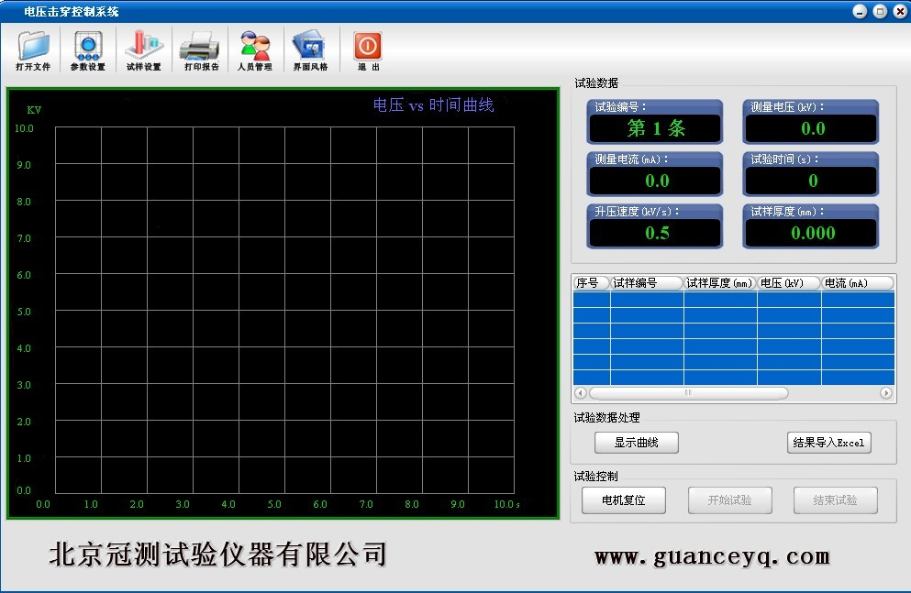
1、试验主界面截图

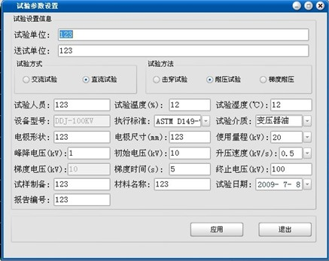
2、参数设置界面截图：

3、打印预览界面截图：
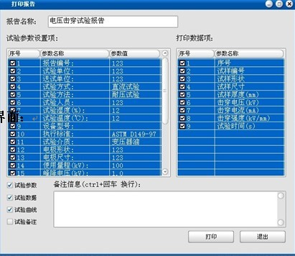

七、设备主要配置
设备标准配置
序号 | 名称 | 配置 | 备注
01 | 试验主机 | 一台
02 | 控制装置 | 一套
03 | 试验电极 | 二套（三只）
04 | 试验油箱 | 二只
05 | 放电系统 | 一套
06 | 控制系统 | 一套
07 | 数据采集系统 | 一套
08 | 试验软件 | 一套 | 安装盘
09 | 计算机 | 一套 | 联想品牌
10 | 喷墨打印机 | 一台 | 佳能品牌
11 | 产品使用说明书 | 一份
12 | 保护电阻 | 一个
13 | 国家一级计量证书 | 一份
13 | 产品合格证 | 一份

